1. 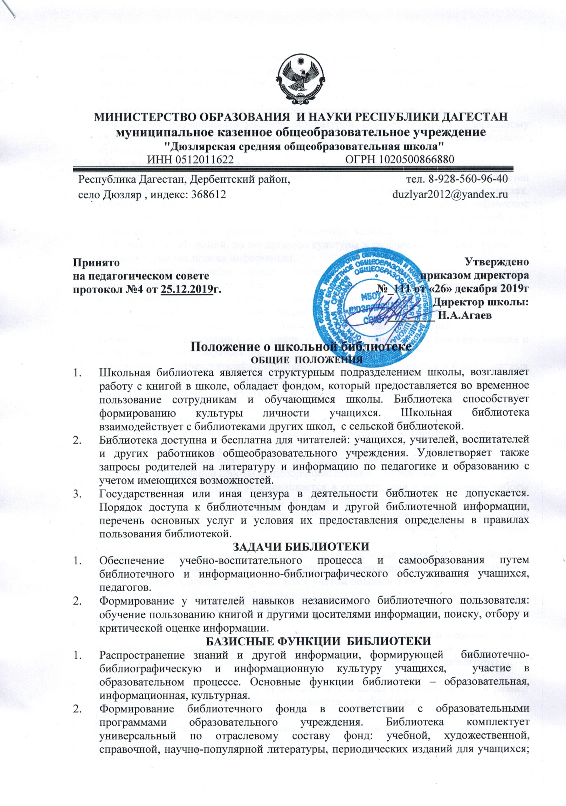научно-педагогической, методической, справочной литературы, периодических изданий для педагогических работников; профессиональной литературы для библиотечных работников. Фонд библиотеки состоит из книг, периодических изданий, брошюр.
2. Своевременное заполнение и ведение электронного фонда учебной литературы.
3. Обеспечение обучающихся учебной литературой, соответствующей федеральному списку учебно-методической литературы, допущенному к образовательному процессу.
4. Обслуживание читателей на абонементе, в читальном зале.
5. Ведение справочно-библиографического аппарата с учетом возрастных особенностей читателей: каталогов и карточек на традиционных и машиночитаемых носителях, справочно-информационного фонда. Информационно-библиографическое обслуживание учащихся, педагогов, родителей, консультирование читателей при поиске и выборе книг, проведение с учащимися занятий по основам библиотечно-информационных знаний, по воспитанию культуры и творческому чтению, привитие навыков и умения поиска информации.
6. Аналитическая и методическая работа по совершенствованию основных направлений деятельности библиотеки с целью внедрения новых информационных и библиотечных технологий, организационных форм и методов работы.
7. Ведение необходимой документации по учету библиотечного фонда и обслуживанию читателей в соответствии с установленным порядком.
8. Повышение квалификации сотрудников, создание условий для их самообразования и профессионального образования.
9. Обеспечение соответствующего санитарно-гигиенического режима и благоприятных условий для обслуживания читателей.
10. За организацию работы и результаты деятельности библиотеки отвечает заведующий библиотекой (библиотекарь, который является членом педагогического коллектива, входит в состав педагогического совета образовательного учреждения).
11. Библиотека составляет годовые планы и отчет о работе, которые обсуждаются на педагогическом совете и утверждаются директором общеобразовательного учреждения. Годовой план библиотеки является частью общего годового плана учебно-воспитательной работы общеобразовательного учреждения.
12. График работы библиотеки устанавливается в соответствии с расписанием работы общеобразовательного учреждения, а также правилами внутреннего трудового распорядка. Два часа рабочего дня выделяется на выполнение внутри библиотечной работы. Один раз в месяц в библиотеке проводится санитарный день, в который библиотека не обслуживает читателей.
13. Штаты библиотеки и размеры оплаты труда, включая доплаты и надбавки к должностным окладам, устанавливаются в соответствии с действующими нормативными правовыми документами с учетом объемов и сложности работ.

###### ПРАВА, ОБЯЗАННОСТИ И ОТВЕТСТВЕННОСТЬ

1. Библиотеки имеют право:

* самостоятельно определять содержание и формы своей деятельности в соответствии с задачами, приведенными в настоящем Положении.

1. Разрабатывать правила пользования библиотекой и другую регламентирующую документацию.
2. Устанавливать в соответствии с правилами пользования библиотекой вид и размер компенсаций ущерба, нанесенного пользователями библиотеки.
3. Библиотечные работники имеют право:
4. Участвовать в управлении и общеобразовательным учреждением согласно Типовому положению об общеобразовательном учреждении.
5. На свободный доступ к информации, связанной с решением поставленных перед библиотекой задач: к образовательным программам, учебным планам, планам работы общеобразовательного учреждения и его структурных подразделений.
6. На поддержку со стороны региональных органов образования и администрации образовательных учреждений в деле организации повышения квалификации работников библиотек, создания необходимых условий для их самообразования, а также для обеспечения их участия в работе методических объединений библиотечных работников, и научных конференциях, совещаниях и семинарах по вопросам библиотечно-информационной работы.
7. На участие в работе общественных организаций.
8. На аттестацию согласно порядку, изложенному в соответствующих нормативных актах Правительства Российской Федерации.
9. На дополнительную оплату труда, предусмотренную законодательством.
10. На ежегодный отпуск в 24 рабочих дня и на дополнительный оплачиваемый отпуск (до 12 рабочих днейа ежегодный отпуск в 24 рабочих дня и на дополнительный оплачиваемый отпуск ()боты.
11. ских объединений бибилиотечных работников, ) в соответствии с коллективным договором между работниками и руководством общеобразовательного учреждения или иными локальными нормативными актами.
12. На представление к различным формам поощрения, наградам и знакам отличия, предусмотренным для работников образования и культуры.
13. Библиотечные работники несут ответственность за:
    * соблюдение трудовых отношений, регламентируемых законодательством
    * Российской Федерации о труде и коллективным договором данного общеобразовательного учреждения.
    * выполнение функций, предусмотренных настоящим Положением.
    * сохранность библиотечных фондов в порядке, предусмотренном действующим законодательством.